**VẬT LÝ KỸ THUẬT 2**

Nhóm 5 - Lớp 65ME1

**A. Thành viên của nhóm**

1) Phal Prospich

2) Lưu Hữu Lộc

3) Ean Sakada

4) Kol Vitou

5) Đỗ Công Ảnh

6) Nguyễn Thành Lộc

7) Trần Nam Khánh

8) Trần Quang Nhã

9) Phùng Đức Thịnh

**B. Đề tài và nội dung**

**I. Đề tài**

- Tìm hiểu nguyên tắc hoạt động của tủ lạnh

**II. Nội dung**

**1. Cấu tạo của tủ lạnh**

a) Dàn ngưng (dàn nóng)

Là thiết bị trao đổi nhiệt giữa một bên là môi chất lạnh ngưng tụ, một bên là môi trường làm mát (nước hoặc không khí).

Nhiệm vụ: thải nhiệt của môi chất ngưng tụ ra ngoài môi trường.

Vì thế, nó được lắp đặt: một đầu (đầu vào) được lắp vào đầu đẩy của máy nén, đầu kia (đầu môi chất lỏng ra) được lắp vào phin sấy lọc trước khi nối với ống mao.

Dàn ngưng thường làm bằng sắt, đồng, có cánh tản nhiệt.

b) Dàn bay hơi (dàn lạnh)

- Dàn bay hơi là thiết bị trao đổi nhiệt giữa một bên là môi chất lạnh sôi và một bên là môi trường cần làm lạnh như không khí, nước hoặc sản phẩm cần bảo quản lạnh.

- Nhiệm vụ: thu nhiệt của môi trường cần làm lạnh cấp cho môi chất lạnh sôi ở nhiệt độ thấp để tạo ra và duy trì môi trường cần làm lạnh có nhiệt độ thấp.

c) Máy nén (block)

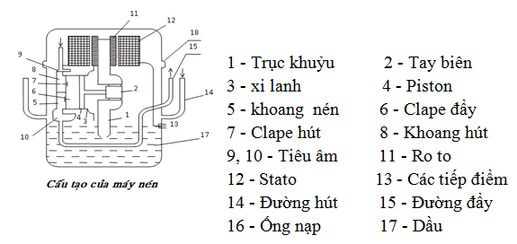

Nhiệm vụ:

- Hút hơi môi chất lạnh tạo ra ở dàn bay hơi đồng thời duy trì áp suất cần thiết cho sự bay hơi ở nhiệt độ thấp.

- Nén hơi từ áp suất bay hơi lên áp suất ngưng tụ và đẩy vào dàn ngưng.

- Phải có năng suất khối lượng (lưu lượng môi chất qua máy nén) phù hợp với tải nhiệt của dàn bay hơi và dàn ngưng tụ.

Nguyên lý làm việc:

+ Quá trình hút:

Khi pitton chuyển động từ điểm chết trái ( ĐCT) sang điểm chết phải (ĐCP), thể tích trong xi lanh tăng dần, áp suất trong xi lanh giảm xuống. Khi áp suất trong xi lanh nhỏ hơn áp suất trong khoang hút thì clape hút 7 mở ra, hơi môi chất vào trong khoang xi lanh. Pitton chuyển động đến (ĐCP) thì kết thúc quá trình hút.

+ Quá trình nén:

Pitton chuyển động từ ĐCP sang ĐCT thể tích trong khoang xilanh giảm dần, áp suất khoang xi lanh tăng dần, khi áp suất trong khoang xi lanh lớn hơn áp suất trong khoang nén thì clape đẩy (6) mở, môi chất đi vào thiết bị ngưng tụ.

d) Chất làm lạnh (gas)

Là chất lỏng dễ bay hơi đặt trong tủ lạnh để tạo nhiệt độ lạnh. Nhiều hệ thống lắp đặt công nghệ sử dụng amoniac tinh khiết như là chất làm lạnh. Nhiệt độ bay hơi của nó là khoảng -27 độ C (khoảng -32 độ C).

**2. Nguyên tắc hoạt động của tủ lạnh**

- Tủ lạnh sử dụng hơi nước khô để hấp thụ nhiệt. Nguyên tắc hoạt động của tủ lạnh trải qua 4 bước.

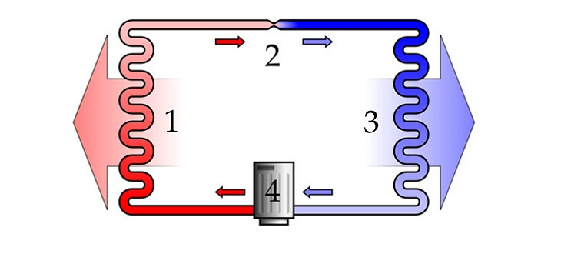

a) Bước 1: Nén khí gas tại máy nén (4)

Tủ lạnh có một máy nén (4) dùng để nén môi chất làm lạnh lên áp suất cao và nhiệt độ cao, lúc này trạng thái môi chất ở thể khí.

b) Bước 2: Ngưng tụ tại dàn nóng (1)

Sau khi đi qua máy nén, môi chất được đẩy tới dàn nóng tại đây môi chất ở áp suất và nhiệt độ cao được không khí làm mát và ngưng tụ thành chất lỏng có áp suất cao và nhiệt độ thấp. Tại đây diễn ra quá trình tỏa nhiệt để ngưng tụ, chính vì vậy khi bạn sờ tay vào bên hông tủ nơi đặt dàn ngưng tụ bạn sẽ cảm thấy nóng.

c) Bước 3: Giãn nở (2)

Tiếp theo môi chất lỏng ở áp suất cao đi qua thiết bị dãn nở (Van tiết lưu) dưới tác dụng của van tiết lưu môi chất biến từ áp suất cao và nhiệt độ thấp thành áp suất thấp và nhiệt độ thấp.

d) Bước 4: Hóa hơi tại dàn lạnh (3)

Ở đây môi chất lạnh nhận nhiệt nóng từ không khí trong tủ lạnh để hóa hơi, trong quá trình hóa hơi môi chất sẽ thu nhiệt của không khí trong tủ lạnh và làm lạnh môi trường trong tủ lạnh. Sau khi hóa hơi thì môi chất lạnh ( khí gas) sẽ trở về máy nén để tiếp tục một chu kỳ mới.